ОО (регион, город, поселок и др.): Самарская обл., г. Сызрань
Наименование ОО СП «Детский сад №1» ГБОУ СОШ №5
Ф.И.О. руководителя ДОО: Сорокина Марина Александровна
Ф.И.О. консультанта (если Вы консультировались по работе):
Ф.И.О. педагога: Мыльникова Ирина Анатольевна
Электронный адрес педагога:mylnikova-irina @mail.ru
Номинация: НОД в технологии «ситуация»
Образовательная область: познавательное развитие
Возрастная группа:средняя 4-5 лет
Тема: транспорт
Основные цели:подвести к пониманию обобщающего понятия «транспорт»
Дидактические материалы: изображение грузового и пассажирского транспорта, разнообразные грузы, куклы, игрушки, бумага, краски, кисти, фломастеры, цветные карандаши
Оборудование:строительные наборы
Краткая аннотация к работе: данное занятие направлено на расширение знаний детей о транспорте, формирования навыков классификации транспорта по способу передвижения и по назначению.

Ход образовательной ситуации:
Ӏ. Введение в ситуацию.
Дидактические задачи: мотивировать детей на включение в деятельность.
Дети занимаются свободной деятельностью. Заходит Незнайка и грустным голосом сообщает, что он хотел бы построить для своих
друзей из Солнечного города красивый, прочный дом, но ничего не получается. Пробовал в автобусе перевезти кирпичи, но его в автобус не пустили,на автомобиле песок тоже ничего не получилось:
- Ребята, а вы хотите помочь Незнайке, а сможете? (Да. Конечно. Хотим).

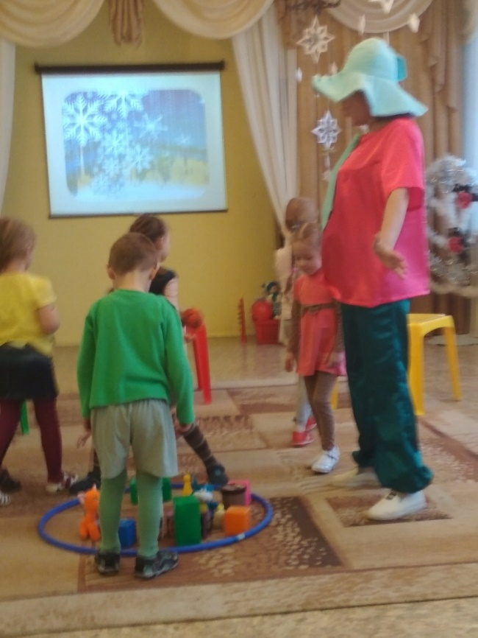

2 Актуализация знаний.
Дидактические задачи: актуализировать знания детей о грузовом и пассажирском транспорте, воспитывать у детей желание оказывать помощь друг другу.
Игровое упражнение: «Внимательный водитель»
Дети с воспитателем проходят к ковру, на котором грузовые, легковые автомобили.
-Ребята, автомобилей очень много.Какие автомобили вы знаете? (грузовые, легковые).
-Какие грузы перевозят грузовые автомобили?
-Какой транспорт переводит пассажиров?
Предлагаю показать Незнайке какие перевозки осуществляет тот или иной транспорт(кукол надо посадить в автобус, строительный материал в грузовик, продукты в продуктовую Газель)
Речевая игра «Хорошо, плохо»
Предлагаю детям отдохнуть и поиграть в игру «Хорошо, плохо» с элементами Триз. Бросаю мяч и спрашиваю: «Автомобиль-это хорошо, дети называют:
-На автомобиле можно быстро доехать, на нем можно
путешествовать, любоваться красочным пейзажем за окном
-А что плохого в автомобиле?
-Требуется много денег на ремонт и бензин, от него много шума, отравляет воздух выхлопными газами, не всегда можно припарковаться.
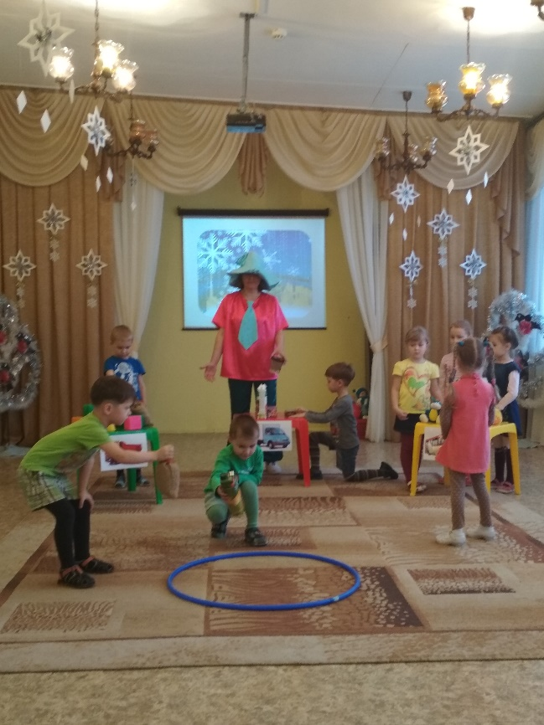

3.Затруднение в ситуации.
Дидактические задачи:
1) создать мотивационную ситуацию для формирования представлений о новых видах транспорта;
2) сформировать опыт под руководством воспитателя фиксации затруднения и понимания его причины, формирования представлений о новых видах транспорта.
Игра «Узнай транспорт по силуэту»
Предлагаю детям узнать транспорт по силуэту, а Незнайку присоединиться к нам. Дети называют изображения транспорта: автобус, грузовик, велосипед, трактор, самолет и т.д.Когда видят изображение подъемного крана и экскаватора, затрудняются ответить.
-А что нужно сделать, когда не знаешь что то?
Дети: -Надо прочитать в энциклопедии, посмотреть в интернете, спросить у того, кто знает.
-Тогда спросите у меня.
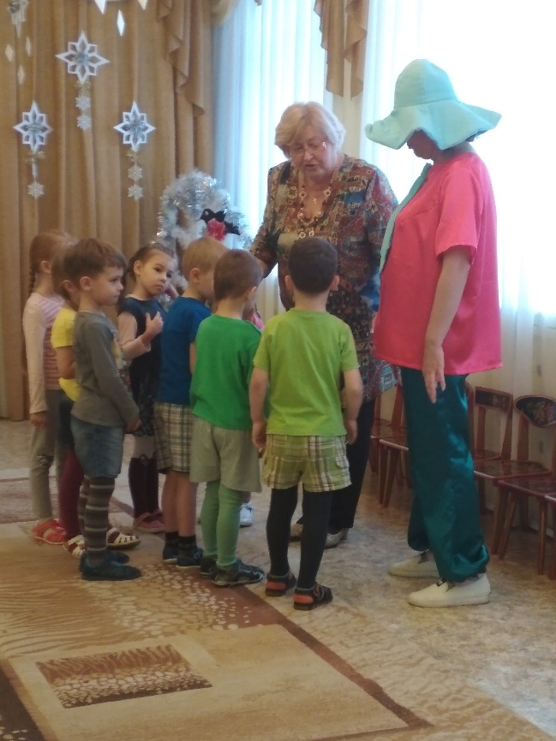

4.Открытие нового знания
Дидактические задачи:
1)сформировать представление о новых видах транспорта;
2)сформировать опыт самостоятельного открытия и эмоционального переживания радости открытия.
Просмотр ЭМП «Строительная техника»
-Предлагаю посмотреть на экран, где изображены новые виды транспорта.
Объясняю, что это строительная техника
-Это экскаватор. Какую работу выполняет экскаватор?
-Роет большую яму под строительство нового дома (Дети на экране наблюдают за работой экскаватора)
Читаю стихотворение:
-Ковш огромный у меня
Сам сильнее я коня
Землю быстро перерою
Дом построим мы с тобою.
-Ребята, это подъемный кран. Какую работу он выполняет на стройке?
-Он поднимает грузы на большую высоту.
Дети на экране наблюдают за работой подъемного крана.
Читаю стихотворение;
На любую высоту
Груз огромный подниму
Очень сильный великан.
Я зовусь подъемный кран.

5.Включение нового знания
Дидактические задачи: закрепить знания о транспорте в практической деятельности.
Предлагаю послушать стихотворение:
-Много есть машин на свете, специальных и больших.
Всем нужны машины эти, и без них не обойтись.
Предлагаю подойти к столам и выбрать для себя любое задание. На столах бумага и разнообразные средства изображения: краски, фломастеры, цветные карандаши, мелки. Задания: Сложи изображение и наклей его; дорисуй изображение транспорта и раскрась его в нужный цвет.
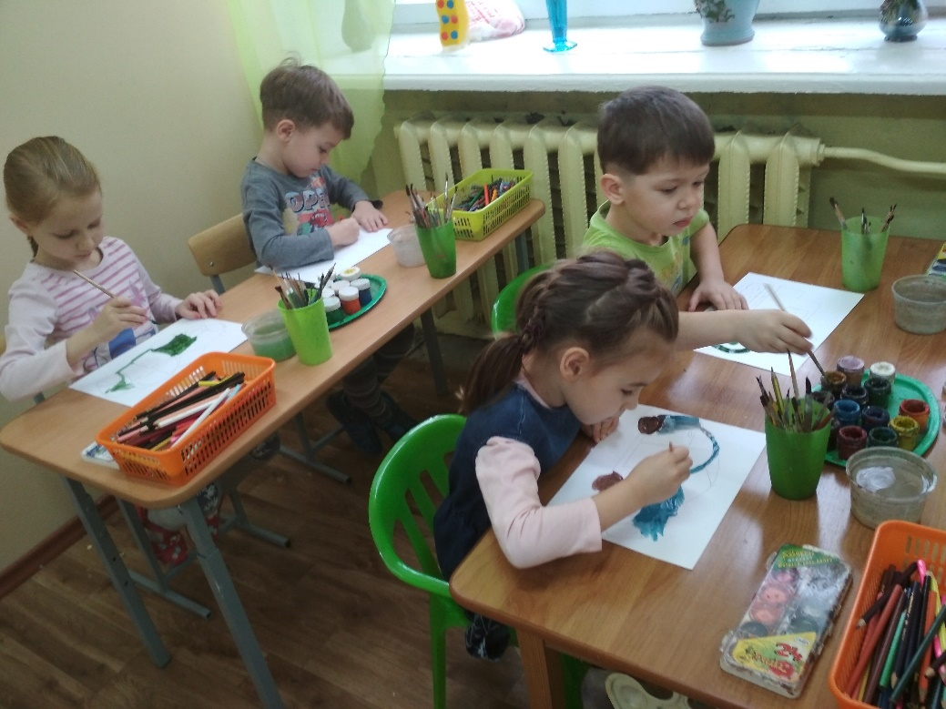

6.Осмысление.
Дидактические задачи: восстановить в памяти детей то, что они делали на занятии, создать ситуацию успеха.
Составление альбома.
-Кому мы сегодня помогли?
-Как помогли?
-С какой строительной техникой познакомились?
Предлагаю сделать из наших работ красочный альбом и подарить Незнайке

